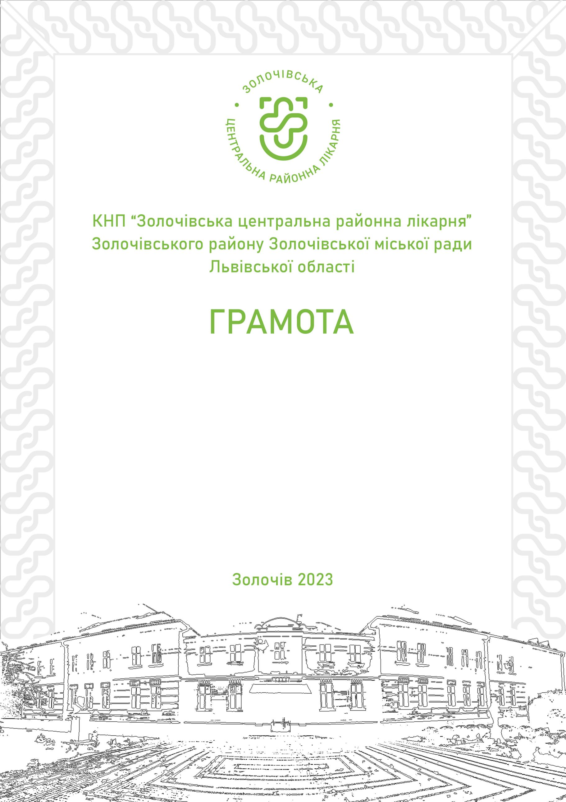
КНП «Золочівська центральна районна лікарня»
Золочівської міської ради Золочівського району
Львівської області
ПОДЯКА

БАДІКОВІЙ НАТАЛІЇ ОЛЕКСАНДРІВНІ
за активну громадську позицію,
сприяння медичній допомозі
та ПІДТРИМКУ.

Директор Тарас ЯЦУНСЬКИЙ
Золочів 2024

